97年度國立海洋生物博物館「海洋學校」 活動教案設計
教學活動一（附件教材 壹 份、學習單 貳 份、測驗卷 零 份）
教學單元 | 海生家族總動員 | 學校名稱 | 雲林縣台西鄉新興國小
教學年級 | 高年級 | 設計者 | 吳秉蓁
教材來源 | 自編 | 教學時間 | 七節(共280分鐘)
學習目標 | - 能夠了解繪本故事內容。  1-1能透過圖片及老師的肢體動作了解故事大意。  1-2 能經由老師引導，思考老師提出的問題。  - 能運用各項資源尋找海生動物的基本資料。  2-1 能觀察老師的海報，了解海報製作的主要結構。  2-2 能透過分組合作的方式，共同完成海報製作。  2-3 能清楚地介紹各種海洋動物的生活習性。  - 能仔細觀察海岸生態環境。  3-1能藉由校外參觀「台西海園」，觀察並了解海岸的生態環境。  - 能綜合已教過的概念進行闖關活動。  4-1 能經由多次複習與同學介紹，熟知本課程介紹海洋動物的特性。 | 教學資源 | - 英語繪本”There was an old lady who swallowed the sea”  - 小魚、螃蟹、章魚、海豹、鯊魚，和大鯨魚的單字閃示卡。  - 小丑魚資料海報一張。  - 半開海報五張。  - 闖關海報一張。  - 骰子一個。
學習目標 |  | 參考資料 | - 台西資訊網http://www.taisi.idv.tw/  - 小丑卡哇魚  http://stuweb.whes.  tpc.edu.tw/~950433/  favorite.html
能力指標 | 英1-1-2 能辨識基本的單字、片語、及句子的重音。  英2-1-3 能以正確的重音及語調說出簡單的句子。  英2-1-8 能作簡單的提問、回答和敘述。  英2-1-10 能以簡易英語看圖說話。  英3-1-3 能辨識一些基本的常用字詞。  英3-1-9 能藉圖畫、圖示等視覺輔助，閱讀並瞭解簡易故事及兒童短劇中的大致內容。  英6-1-5 具有好奇心，並對老師或同學討論的內容能舉出示例或反例。  英6-1-6 主動做完老師交待的作業。  自1-3-5-1將資料用合適的圖表來表達。  自1-3-5-4願意與同儕相互溝通，共享活動的樂趣。  自1-3-5-5傾聽別人的報告，並做適當的回應。  自2-3-2-2觀察動物形態及運動方式之特殊性及共通性。觀察動物如何保持體溫、覓食、生殖、傳遞訊息、從事社會性的行為及在棲息地調適生活等動物生態。  自6-3-1-1對他人的資訊或報告提出合理的求證和質疑。
教學流程
具體目標 | 教學步驟 | 教學資源 | 時間 | 評量方式
1-1能透過圖片及老師的肢體動作了解故事大意。  1-2 能經由老師引導，思考老師提出的問題。  2-1 能觀察老師的海報，了解海報製作的主要結構。  2-2 能透過  分組合作的  方式，共同  完成海報製  作。  2-3 能清楚地介紹各種海洋動物的生活習性。  3-1能藉由  校外參觀「台西海園」，觀察並了解海岸的生態環境。  4-1 能經由多次複習與同學介紹，熟知本課程介紹海洋動物的特性。 | 壹、準備活動  一、故事導讀  - 老師先給學生看繪本的封面圖案，讓學生猜猜看這本繪本故事內容在說些什麼？  - 老師先以英語敘述一次故事，再以中文輔助說明一次故事。  - 故事內容介紹：有一位老婆婆一一將小魚，螃蟹，章魚，海豹，鯊魚，和大鯨魚吞了進肚子裡去。  - 內容探討：  為什麼老婆婆要這麼做呢？  你還記得老婆婆吞了哪些動物嗎？  吞了這麼多動物進去，最後結果是什麼呢？  你有沒有像老婆婆一樣一次吞了很多食物的經驗？你的感受是什麼？這樣的行為可取嗎？為什麼？  - 老師帶領全班一起朗誦繪本。  - 老師介紹繪本上出現的五個海洋動物的英語單字。  - 發下學習單，並在課堂完成。  ～第一節結束～  貳、發展活動  一、分組討論  - 老師先帶領全班複習上一節課教過的海洋動物單字。  - 老師將先行製作好的小丑魚資料海報張貼在黑板上，並一一介紹小丑魚的長相、生存環境、飲食習慣、天敵……等特徵。  - 老師告訴全班，等一下會讓全班分組，每一組要像老師介紹小丑魚的方式一樣，選擇一種教過的海洋動物製作海報並介紹其基本特徵。  - 全班同學自行找夥伴分成五組，每一組組長到台前猜拳，贏的組別可以先選擇黑板上教過的海洋動物。  - 老師發下學習單，並帶全班同學到電腦教室，請各組依照學習單的內容上網搜尋資料。  - 提醒各組組員要分工合作搜尋各項資料。完成學習單後，可以自行設計海報格式，並且將要介紹的資料彙整謄在海報上。若海報內容能圖文並茂會更佳！  - 告知全班下一節課會抽上台報告順序，依序上台報告。  ～第二節結束～  二、分組報告  - 老師抽出各組報告的順序，每組報告時間六分鐘。  - 報告組別：鯊魚、鯨魚、章魚、螃蟹、海豹。  - 各組報告完畢後，老師準備每個人兩張加分貼紙，投給認為表現最好的兩個組別。  - 投票結束，統計得票前三名組別，並給予獎勵。  - 老師對各組及全班整體表現作講評。  ～第三節結束～  三、校外參觀  - 出發前往參觀「台西海園」之前，並說明參觀時的注意事項。  ～第四至六節結束～  參、綜合活動  一、闖關活動  - 老師先帶全班複習一次教過的海洋動物單字以及各組介紹的動物特徵海報。  - 老師將闖關海報張貼在黑板上，內容為教過的海洋生物單字、圖片、以及動物生態的考題。  - 各組組員依序上台擲骰子決定前進步數，並回答該格題目。最快抵達終點的前三組獲勝。  - 老師頒發小獎勵給獲勝的前三組。  ～第七節結束～ | 英語繪本  單字閃示卡  學習單I  單字閃示卡  小丑魚海報  學習單II  半開海報紙  各組海報  加分貼紙  單字閃示卡  各組海報  闖關海報  骰子 | 40’  40’  40’  120’  40’ | 能勇於參與發言。  能仔細聆聽故事內容。  能踴躍發表自己的意見。  能跟著老師複誦單字。  能確實完成學習單。  能回憶老師教過的單字。  仔細聆聽老師講解與觀察海報內容。  能全組分工合作完成任務。  能清楚報告各組討論出的內容。  能仔細評斷同學報告的內容。  能仔細聆聽老師說明，遵守參觀要點。  能跟著老師複習學過的內容。  能積極參與活動。
教材 | （如附件）
學習單 | （如附件）
測驗卷 | （如附件）
(教材)

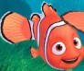
一、動物簡介：「尼莫」在生物分類上是屬於雀鯛科海葵魚亞科，俗名就叫做小丑魚，原產於新幾內亞、所羅門一帶。
可愛逗趣的小丑魚可說是我們最熟悉的海洋生物，悠游在七彩繽紛的珊瑚礁與海葵之間，豔紅色的身體與塗粉般的丑旦裝扮，是牠最吸引人的地方。
二、種類與食物：目前發現的種類約有２８種之多，是小型的珊瑚礁魚類，通常體長不超過１５公分，主要攝取浮游生物、小型甲殼類、藻類為食物。
三、生活環境：小丑魚也喜好生活在熱帶珊瑚礁海域與海葵為伍行「互利共生」，小丑魚通常以海葵為中心而建立地盤，海葵觸手上有刺細胞，一般的魚類碰到海葵的刺細胞就會產生麻痺，
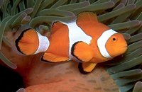
但是小丑魚身上會分泌一種黏液，可以避免刺細胞的傷害，所以小丑魚可以安心的把海葵當成最安全的生活環境。小丑魚與海葵的共生關係最為人津津樂道，所以又稱為海葵魚
四、其他特點：由於小丑魚是一種會變男變女的生物，小時候的小丑魚通常都是男生，而長大後才會轉變成女生，所以小丑魚的婚姻關係中通常都是屬於「老少配」。
其中母小丑魚體型最大，公小丑魚次之，一旦母小丑魚死亡，排名第二的公小丑魚就會變性成母小丑魚，同時增大體型，而排名第三的小丑魚，則遞補公小丑魚的位置，和新的母小丑魚交配繁殖。

學習單I
Class(班級):______ Number(座號):_____ Name(姓名):____________
◎Please color the pictures, match them to the correct words, and practice writing each word four times.(請將圖和單字相連、著色，並練習寫四次)
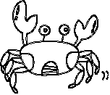
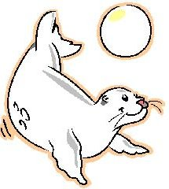
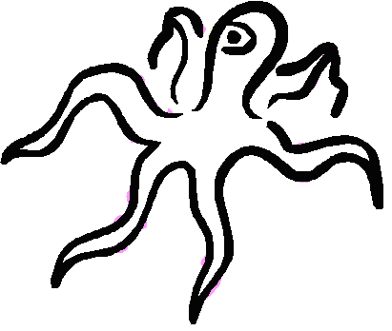
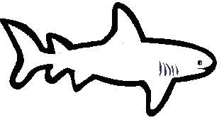

‧ ‧ ‧ ‧ ‧

‧ ‧ ‧ ‧ ‧
whale
crab
shark
seal
octopus

學習單II

班級：________ 座號：________ 姓名：_____________ 組別：________
- 動物名稱：
_______________________________________________________________
- 動物長相或特徵：
_____________________________________________________________________________________________________________________________________________________________________________________________
- 動物生存環境特色：
_____________________________________________________________________________________________________________________________________________________________________________________________
- 動物偏好食物：
______________________________________________________________________________________________________________________________
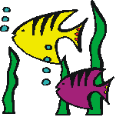
- 其他特點：
__________________________________________________________________________________________________________________
___________________________________________________
- 參考資料：____________________________________

